ICS 13.340.40
C73

中华人民共和国国家标准
GB 24541—××××
代替 GB 24541-2009

手部防护 机械危害防护手套
Hand Protection - Protective gloves against mechanical risks
点击此处添加与国际标准一致性程度的标识
（本稿完成日期：2019年11月25日）

×××× - ×× - ××发布
×××× - ×× - ××实施


目 次
前言 II
1范围 1
2规范性引用文件 1
3术语和定义 1
4技术要求 2
5取样和环境 3
6测试方法 3
7标识 17
8制造商在使用说明中提供的信息 18
附录A（规范性附录） 磨料 19
附录B（规范性附录） 双面胶带的验证测试 20
参考文献 24

前 言
本年标准按照GB/T 1.1-2009给出的规则起草。
本标准代替GB 24541-2009《手部防护 机械危害防护手套》。本标准与GB 24541-2009相比，主要变化如下：
删除了引言；
修改了标准适用范围；
修改了部分术语和定义；
增加了一般防护要求中基于ISO 13997试验方法的耐切割性能等级；
增加了冲击防护要求；
修改了耐磨损性测试方法中耗材的要求；
增加了耐磨损性测试评估方法和测试报告的要求；
修改了耐切割性圆盘刀测试法中帆布的要求；
增加了耐切割性圆盘刀测试报告的要求；
增加了耐切割性直刀测试法；
增加了耐撕裂性测试报告的要求；
增加了防冲击性测试方法；
修改了标识的方法；
增加了制造商在使用说明中提供的信息要求；
修改了附录A的内容要求；
修改了附录B的内容要求。
本标准由中华人民共和国应急管理部提出并归口。
本标准所代替标准的历次版本发布情况为：
GB 24541-2009。

手部防护 机械危害防护手套
- 范围
本标准规定了机械危害防护手套的技术要求、测试方法、标识和信息。
本标准适用于具防护磨损、切割、撕裂、穿刺，或防冲击机械危害的手套。
本标准中所使用的测试方法也适用于手臂防护装备。
- 规范性引用文件
下列文件对于本文件的应用是必不可少的。凡是注日期的引用文件，仅注日期的版本适用于本文件。凡是不注日期的引用文件，其最新版本（包括所有的修改单）适用于本文件。
GB ××××-×××× 手部防护 通用技术规范
GB/T 21196.1-2007 纺织品 马丁代尔法织物耐磨性能的测定 第1部分：马丁代尔耐磨试验仪（ISO 12947-1:1998, MOD）
- 术语和定义

机械危害防护手套 prtective gloves against mechanical risks
用于防护磨损、切割、撕裂、穿刺或能量冲击中至少一种机械伤害风险的手套。

局部增强型防护手套 gloves providing a specific protection
在设计中对整个手部或其部分区域提供更高防护性能的手套。
例如：特定部位防护加强型或防冲击型。

手套系列 glove series
具有相同设计或从手掌部分至手腕部分使用相同材料，仅尺寸、长度、左右手和颜色不同的手套类型。

手臂 arm
手腕和肩膀之间的身体部分

多层手套 glove made from several layers
——无粘合层：在测试样品的制备中，手套是由两层或更多层不连接在一起的材料制成的手套。
——粘合层：在测试样品的制备中，手套是由两层或更多层连接在一起的材料制成的手套，连接方式如胶合、缝制、表面浸胶和浸渍等。

磨损周期 abrasion cycle
完成16次平面摩擦，运动轨迹形成一个完整的李萨如曲线，即马丁代尔耐磨试验仪两个外部驱动器完成16转和内部驱动器完成15转。
一次磨擦是马丁代尔磨擦测试仪的外部驱动器转动一圈完成。

手臂防护装备 arm protector
与手套或防护服分离的护腕、护肘、护袖，可以提供至少一种针对以下机械危害的防护：磨损、切割、撕裂、穿刺和防冲击能量伤害。
- 技术要求
  - 一般防护要求
执行本标准的防护手套，首先应符合GB ××××-××××《手部防护通用技术规范》的所有适用要求。
机械危害防护手套性能至少应达到表1中列出的其中一种性能的最低要求1级，或至少达到表2性能的最低要求A级。
- 性能等级
性 能 | 1级 | 2级 | 3级 | 4级 | 5级
耐磨损性  （磨擦次数）  （6.1） | 100 | 500 | 2000 | 8000 | ——
耐切割性（指数）  （圆盘刀测试法）  （6.2） | 1.2 | 2.5 | 5.0 | 10.0 | 20.0
耐撕裂性（N）（6.4） | 10 | 25 | 50 | 75 | ——
耐穿刺性（N）  （6.5） | 20 | 60 | 100 | 150 | ——
- 耐切割性能等级（直刀测试法）
性 能 | A级 | B级 | C级 | D级 | E级 | F级
耐切割性（N）  （直刀测试法）  （6.3） | 2 | 5 | 10 | 15 | 22 | 30
- 符合抗穿刺性要求的手套并不一定适用于防尖锐物体的穿刺，如注射器针头或其它尖锐物体。
- 用圆盘刀测试法和用直刀测试法获得的性能水平之间没有相关性。
如果需要，应对防护手套的其他区域进行试验（例如：用于特殊防护的区域或低水平防护区域），并在使用说明书中报告结果。
  - 冲击防护要求
    - 一般要求
当手套符合以下要求时，可以声称具有防耐冲击性能。
    - 防冲击性
每一个声称具有受冲击保护的区域均应进行测试。由于测试方法（试样尺寸）的原因，无法对手指的冲击防护进行测试。
设计和制作一种防护机械危害风险的防护手套，以提供特定冲击衰减保护（例如：对指关节、手背、手掌部位的冲击保护），此类手套应能承受5 J的冲击能量，按6.6方法测试后，抗冲击衰减单次值应不大于9.0 kN，平均传导力应不大于7.0 kN。
- 取样和环境
  - 取样
磨损、切割、撕裂、穿刺试样应取自不同手套的掌部。对于冲击防护试样和手臂防护装备，应取自标称具有防护性能的区域。
  - 环境
试样和其他测试耗材（如：砂纸、三元乙丙胶片、棉帆布等）应放置在以下环境 ，至少（24±0.5） h。
——温度（23±2）℃；
——相对湿度（50±5）%。
测试应在上述环境进行。
- 如果测试需在不同环境下进行，且测试时间不超过15 min，则测试应在从调节环境中移出后5 min内开始进行。
- 如果特殊应用要求在不同环境下进行测试，则由生产商或其授权代表负责另行安排测试，并提供测试结果，制造商提供的信息中应包括对测试环境的完整描述。
- 测试方法
  - 耐磨损性
    - 原理
在规定压强下，圆形试样以李萨如图形的运动轨迹进行平面运动摩擦循环，该图形是两个振动方向成直角、频率成简单整数比的简谐振动的运动轨迹。耐磨损性通过试样出现破损所需的摩擦次数来表示。
    - 耗材
      - 磨料
磨料应符合附录A所规定的要求。
      - 双面胶带
双面胶带在测试过程中为样品提供足够的粘合力，以实现测试结果的再现性，平均粘合力最小应为0.20 N/mm，按照附录B中的方法进行测试。
- 如果粘合力不够，样品将在测试过程中移动，在这种情况下可以观察到撕裂现象，而不是磨损。
- 可以使用附录B中定义的测试方法验证胶带的适用性。
    - 仪器
采用GB/T 21196.1-2007中所述的马丁代尔耐磨试验仪，加载块和试样夹具组件的总质量为（595±7）g，从而保证试样在测试过程中承受（9.0±0.2）kPa压强。
    - 试样
应从同一手套系列的4只手套中取出4个试样。在手掌设计不规则的情况下，应从手套防护性最低的区域取样（拆除不覆盖整个手掌部位的加强层）。
如果测试试样由若干未粘合的层组成，则应对每层进行测试。当试样由粘合层制成的，如果各层可以分离而不损坏材料，则必须单独对每层进行测试，否则，必须对粘合层进行测试，注意在测试区域不能有接缝。
    - 测试过程
      - 调试设备
        - 安装试样
裁取4个直径为（38.0±0.5）mm的试样，用双面胶带将试样在无张力情况下粘贴在金属环正中，然后放在10 kg的砝码下压至少5 min。双面胶带用于防止试样松动，并避免产生气泡。将样布固定架放置在试验仪底座的装配台上。
为了测试比标准环厚的材料（例如：厚度大于1.2 mm的皮革），应增加金属固定环，开口直径见图1。

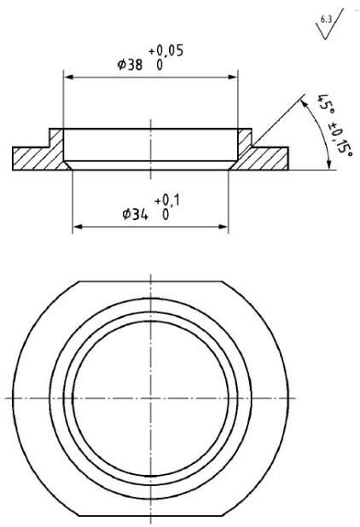
单位为毫米

- 用于厚材料的替代夹紧环
某些材料可能需要更长的压合接触时间，以确保试样和胶带之间的粘合力达到最大。只要这种处理不会影响测试期间材料的性能，可以进行表面处理（例如：去除绒毛），以便改善试样和胶带之间的粘着性。如果使用不同的压合时间（＞5 min）和/或进行表面处理，则应在试验报告中注明。
确保装有试样的样布架螺纹旋好、拧紧，避免螺纹错位。在旋紧操作中，双手对样布架保持一个持续的下压力。上述操作通常能确保试样没有皱褶地覆盖在样布架上，以方便测试。
使用粘合足够的双面胶带是非常重要的，这种胶带在测试期间可以防止测试试样的移动。附录C提供了双面胶带粘合力的验证方法。
        - 装配磨料
使用双面胶带来固定磨料，并使其覆盖安装板的整个表面。用砝码压在磨料上以确保平铺在试验仪的表面。如果使用了固定框架，则按照对角线的次序均匀地拧紧固定框架，确保磨料没有皱褶和突起地紧贴在试验仪表面。
        - 装配样布架
将样布架装在顶盘上，上面加（9.0±0.2）kPa压强，开动试验仪。4个试样最好在相同的试验仪上同时进行测试。如果测试的时间不同，应在测试报告中对其原因予以说明。
每次将样布架从试验仪上拿下检查试样破损点，再放回去继续测试前，应再次拧紧样布架。
如果需要中断测试一段时间（例如：晚上或周末），将样布架从测试仪上拿下来，含有试样的面朝上存放，用干净的卡片或布片盖住试样，以起保护作用。
        - 评估方法
试样的耐磨性能取决于肉眼观测到试样破损时，试所完成的磨擦次数。如：
——在梭织物上，当两根独立的纱线完全断裂时，会出现一个孔洞；
——在针织物上，当一根线完全断裂时，会出现一个孔洞；
——在粘合层中，由磨损产生的穿过所有层的第一个孔洞的直径至少为1 mm；
——除上述以外的材料，由磨损产生的第一个孔洞的直径至少为1 mm。
        - 测试方法
每次测试都应用新的磨料。在测试开始100次磨擦后，检查试样，如果没有破损，则继续测试，直到500次磨擦（2级性能），如果没有破损，则继续测试，直到完成表1中所示的下一性能等级所规定的磨擦次数。达到每一性能等级要求的磨擦次数时，都应检查试样。
每次对试样进行检查以确定性能等级时，都应清洁测试试样和磨料（例如：使用清洁的压缩空气），并且在将试样放回试验仪前拧紧样布架。
如果试样在设定的性能等级检查时被发现有破损，则记录为前一级的性能等级。
如果破损发生在离测试试样边缘2 mm以内或者试样被撕裂，则该试样应丢弃并重复整个测试过程。如果在第二次测试中至少又有一个试样测试失败，则应记录下两次测试中没有被丢弃的试样中的最低值。
如果试样由多层组成（见6.1.4第2段），测试的最终结果为各层测试结果的叠加。
测试报告应分别记录4组试样的测试结果，性能等级为4组测试结果的最低值。
    - 测试报告
测试报告应包含以下信息：
——引用本标准的条款；
——样品的参考信息；
——根据6.1.5进行测试的每个测试结果；
——与测试方法有任何偏差（特别是与胶带的不同接触时间和试样进行的表面处理）；
——使用耗材（砂纸和胶带）的参考信息；
——在试样上观察到的任何物理变化；
——根据表1判定的性能等级。
  - 耐切割性（圆盘刀测试法）
    - 原理
圆盘刀片在特定的负载下往复运动切割试样。
    - 设备
测试仪器（见图2、图3和图4）由以下部分组成：
- 连接圆形旋转刀片，能进行往复水平运动的测试工作台。水平移动距离50 mm，刀片的旋转度360°，刀片的旋转方向与其移动方向完全相反。由此产生的刀片正弦切割速度为（8±2）m/s；
- 在刀片上施加（5±0.5）N压力的负载；
- 直径（45±0.5）mm、厚度（0.30±0.03）mm的圆形刀片，切割角度在（30～35）°之间（见图3）。刀片应用不锈钢制成，硬度在（700～720）HV之间；
- 导电橡胶做的支撑垫（硬度（80±3）IRHD），如：三元乙丙胶片，用于在上面放置试样；
- 用于固定试样的夹具，如图2所示；
- 自动探测试样被切穿的装置；
- 精确到十分之一圈的旋转计数器。

单位为毫米
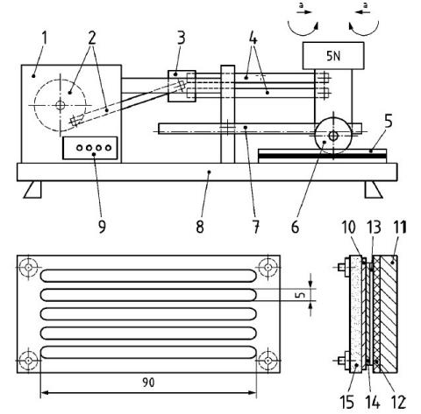
1——马达和电子传感器； 9——计数器；
2——飞轮和传动杆； 10——试样；
3——滑动系统； 11——绝缘材料；
4——连接杆； 12——导电橡胶；
5——试样装置； 13——铝箔；
6——圆形刀片； 14——滤纸；
7——有锯齿的架子； 15——上盖板；
8——支撑板； a——刀片往复运动到的方向变化。
- 防护手套耐切割性测试仪

单位为毫米

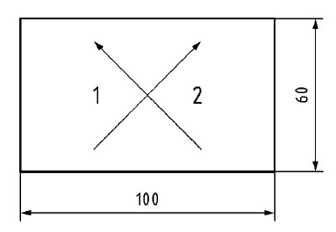
1——经线方向或纵向；
2——纬线方向或横向。
- 控制试样尺寸

单位为毫米

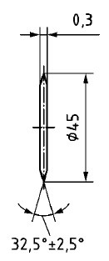
- 圆形刀片规格
    - 测试试样
每个试样长（100±10）mm，宽（60±6）mm，取样方向与手指方向成45°。当试样由未粘合的多层组成时，应将整个试样的所有层放在一起进行测试。
在手掌设计不规则的情况下，应从手掌防护性最低的区域取样。
2个测试试样应取自2只不同的手套。
    - 控制试样
控制试样取自帆布，其尺寸和测试试样相同。帆布的技术规格见6.2.5。
    - 帆布
帆布：帆布应为机织物；棉纱由自由端纺纱工艺制成，具有以下特性：
经线线密度：（83±1）Tex，共2股；
纬线线密度：（250±1）Tex；
经线捻度：S445 TPM；
纬线捻度：Z162 TPM；
经纱密度：14根双线/cm；
纬线密度：9根/cm；
经纱拉伸强力：1300 N；
纬纱拉伸强力：1100 N；
单位面积质量：525 g/m²，误差为±5 %；
厚度：（1.0±0.1）mm。
    - 测试方法
      - 试样安装
在橡胶支撑垫上，放一张0.01 mm厚的铝箔再用一张质量为（65±5）g/m²，厚度小于0.1 mm的滤纸将其覆盖。放滤纸的目的是限制试样在测试时移动，同时避免由于某些纤维里的钢丝或者薄针织物结构上的缝隙而导致探测到意外的切穿。将控制试样在无张力的情况下放在滤纸上。
将试样夹具固定在测试台上上，并控制刀片缓慢地接触试样。
      - 刀片锋利度的校正
在测试开始之前，用以下方法测定刀片的锋利度：当控制试样被切穿时，记下刀片转动圈数（C）。刀片的起始锋利度应在0.8到1.4之间，在剩下的4次连续测试中刀片的锋利度应0.8和2.0之间。
如果刀片的锋利度小于0.8，则通过在三层控制织物上进行切割运动来降低刀片的锋利度。如果后续测试刀片的锋利度超过2.0，则更换刀片继续测试。每次测试新试样时，应使用新的刀片进行测试。
      - 试样的测试步骤
使用相同的方法对试样进行测试，记录刀片切穿试样时的旋转圈数（T）。当T达到最大60圈时，手动停止测试。
每个试样应按照以下顺序进行5次测试（刀片与试样起始接触点应在试样的两端）：
- 控制试样测试（C_{n}）；
- 测试试样测试（T_{n}）；
- 控制试样测试（C_{n+1}）。
对于耐切割性材料，如果在测试试样上完成第一次测试后，C_{n+1}大于C_{n}的3倍，则根据6.3条款中直刀测试法进行耐切割测试，且此测试方法应作为手套耐切割性能的评估方法。
但是，如果需要，也可进行6.2条款的测试方法完成进行耐切割测试，但测试结果仅供参考，不能用于手套耐切割性能的评价。
    - 测试结果的计算
测试结果排列如表4所示。
- 切割测试——指数计算
次序 | C  控制试样 | T  测试试样 | C_{n+1}  控制试样 | I  指数
1 | C₁ | T₁ | C₂ | i₁
2 | C₂ | T₂ | C₃ | i₂
3 | C₃ | T₃ | C₄ | i₃
4 | C₄ | T₄ | C₅ | i₄
5 | C₄ | T₅ | C₆ | i₅
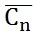表示在试样测试之前和之后刀片切穿控制试样旋转圈数的平均值，按式（1）计算：
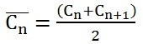 …………………………………………………………………………………（1）
每一个测试试样最终的切割指数值（I）按公式（2）计算：
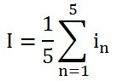 ………………………………………………………………………………………（2）
式中：
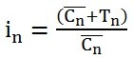 …………………………………………………………………………………（3）
如果T=0，则 I 的最小值是1 I 是一个没有单位的数值。
报告应包含基于2个试样所得的表4，并显示10个i_{n}的结果，及2个表4中 i 值计算所得的平均值I；耐切割性能等级由两个计算所得 I值指数中的最低值决定。
    - 测试报告
测试报告应包含以下信息：
引用本标准的条款；
样品的参考信息；
根据6.2.7计算得到的每个试样的测试结果；
与测试方法存在的任何偏差；
使用耗材（例如：刀片、帆布等）的参考信息；
根据表1判定的性能等级。
  - 耐切割性（直刀测试法）
    - 测试试样
- 试样应从代表产品防护性能的区域选取。
- 试样尺寸不应小于（25×100）mm，用于单次切割最小试样应不小于（25×25）mm。
- 纺织、针织和其它定向加工的材料，样品取样角度应与材料加工方向成（45±10）°；对于非定向加工的材料（如：皮革类），应在相互成45°的两个方向上分别进行切割测试。
- 试样应按5.2条款的要求进行调节。试样从处理环境中取出后，应在5 min内进行测试。
    - 设备
      - 原理
材料的抗切割性反映试样抵抗刀片切穿的能力，可以在特定的测试设备上使用锋利的刀片切割试样进行测量。进行切割测试时，在垂直于试样表面的刀片上施加一定范围的切割力，试样被切坡时刀片行进的距离应在3 mm至50 mm之间。使用标准锋利的刀片在20 mm行程中正好切穿试样所需要施加的切割力来表示试样材料的抗切割性。测试装置见图5。
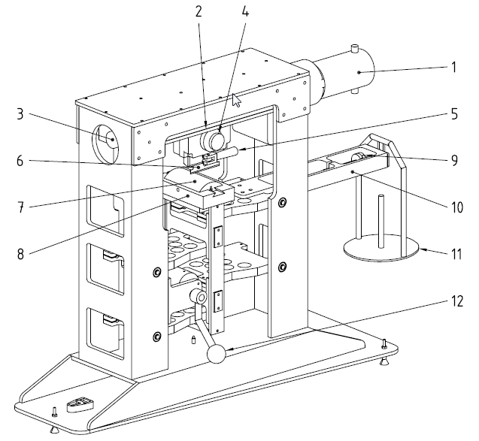

1——动力和驱动系统； 7——样品支架；
2——刀片支持导向系统； 8——样品支架底座；
3——传感器； 9——配重；
4——刀片支架； 10——梁；
5——刀片夹具； 11——砝码盘；
6——刀片； 12——安全手柄。
- 直刀法测试设备
测试设备需要具有如下特征：
在切割过程中能够在刀片与试样之间提供恒定的、可测定的力；
测量设备具有合理的敏感度与准确性；
任何条件能够在测试中保持与本标准6.3中所要求的规格一致。
        - 设备组成
          - 刚性框架：
在刀刃和试样之间施加高达200 N的力时设备框架能支撑构成部件。
          - 切割力施加装置
在设备运行期间，刀刃和试样之间的切割力变化在±5 ％以内，施加力范围应在1.0 N和200 N之间。
          - 试样支撑装置夹具
试样支撑装置由金属制成，试样安装在其表面。试样安装区域为半径（38±0.5）mm的曲面，安装区域的长度应大于110 mm，曲面的圆弧长度应大于或等于32 mm，试样安装应能满足对单个试样进行多次切割，单次切割最小间隔为10 mm。
          - 刀片
由硬度大于45 HRC的不锈钢制成，刀片的厚度应为（1.0±0.5）mm，直边磨削形成的斜面宽度（2.5±0.2）mm，刀刃两边形成的夹角约为22°，刀片的切削刃长度应大于65 mm，刀片宽度应大于18 mm。
          - 刀架
能够牢固地夹住刀片并且使刀片变形尽可能小，能露出刀片宽度（12.0±0.5）mm，刀片平面应与试样支撑装置的长轴成（90±2）°。
          - 切割运动系统
使试样支撑装置和刀刃相对移动，刀片平面与试样支撑装置的长轴成（90±2）°，并以（2.5±0.5）mm/s速度切割试样。系统中的轴承应确保刀片平稳运动，限制刀片的侧向摆动。刀片与长轴成（90±5）°，当刀片静止且不与试样接触时，在刀片两侧平面交替施加（5±0.5）N的力，刀刃最大侧向偏移距离为0.5 mm。
          - 切割行程长度测量系统
用来测量刀刃完全切穿试样时，刀片运行的距离精确到0.1 mm。切割行程为刀片与试样接触的初始静止位置到刀刃切穿试样停止运动的位置之间的移动距离。
        - 测试方法
          - 试样安装
用一块宽度为（50±2）mm的双面胶带将试样固定在支撑装置上。在胶带顶部放置宽度为（10±2）mm且厚度不超过0.03 mm的导电材料（例如铝，铜），并将其连接到试样支撑装置上，以确保导电性良好。将试样无张力的固定在支撑装置表面的胶带上；或者，将两条纵向的双面胶带条粘贴在试样支撑装置表面，在中心留出（10±2）mm的间隙，用于刀片接触金属表面，用厚度不大于0.03 mm的塑料薄膜（例如：第密度氯乙烯）将导电试样与试样支撑装置绝缘。在测试之前，通过沿着边缘缝合或使用双面胶中间层胶带或其他适当的技术，使多层材料固定。松散针编织的材料可以在支撑装置表面与试样之间放一层质量（克重）应小于65 g/m²的滤纸。
          - 刀刃锋利度校正
刀片每批不少于200片。从每20片刀片中取出一片，以（5±0.02）N的切割力切割氯丁橡胶校正片。如果刀片切穿校正样时的行程长度在20 mm～30 mm范围内，且10次测试结果变动系数不超过10 ％，则该批刀视为合格。
计算刀片锋利度校正系数C。
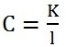………………………………………………………………………………………………（4）
其中：
C——校正因子；
l——刀片切穿校正样时的行程长度，单位为mm。
K=20。
          - 设备调试
- 调平机器。
- 将样品安装在支架上。
- 安装新刀片并将刀架和试样支撑装置置于其起始位置以进行切割行程。将刀片位移测量系统调至零。
- 调整机器，使刀片与试样接触时，它们之间的力小于0.01N。
          - 测试步骤
- 以（2.5±0.5）mm/s的切割速度进行切割试验。
- 在刀片与试样之间施加选定的切割力。刀片接触试样5 s内开始测试，刀片切穿试样时的行程应在5 mm～50 mm。在不同的切割力下，至少完成15次测试，确保有5次读数分别在5 mm～15 mm；15 mm～30 mm；30 mm～50 mm范围内；试样上的每次相邻的切割至少相距10 mm。且距试样边缘至少10 mm。对于导电试样，应使用厚度不超过0.03 mm塑料膜进行绝缘。
- 记录切割力和切割长度。
- 每次切割长度乘以刀片锋利度校正系数C，得到标准化切割长度。
- 绘制标准化切割长度与切割力的最优拟合曲线。根据曲线确定切割长度20 mm所需的切割力。
- 使用e）计算得到的切割力再进行5次试验。如果平均切割长度在18.0 mm～22.0 mm范围内，将这些结果纳入到原有数据中，再按e）计算切割力。否则，再进行5次试验，使所有试验结果计算切割力。
- 报告切割力时，精确至0.1 N。
        - 测试报告
测试报告应包含以下信息：
试样来源，标识，名称或代码；
所需测试试样的性能水平（如果有）；
测试条件；
所有单独切割测试的值（力，距离等）；
刀片锋利度校正系数；
经过修正的切割行程长度；
通过最初的十五次或更多次切割测试绘制的曲线；
由曲线确定的切割力；
五到十次切割验证测试的结果；
综合所有数据点重新绘制的曲线；
通过所有数据点获得的切割力；
与本标准规定的方法的任何偏差；
测试和签名的日期；
所用刀片和氯丁橡胶校正片的信息。
  - 耐撕裂性
    - 原理
耐撕裂性为沿着长度方向一半开口的矩形试样方向将其撕裂所需要的力。
    - 设备
配有低惯性力测量系统的可拉伸测试装置。
    - 测试试样
测试试样的尺寸见图6。被测试样尺寸为：（100±10）mm×（50±5）mm。（50±5）mm的切口应沿着试样的长边方向在离边缘（25.0±2.5）mm处切开。切口应使用锋利刀片垂直地在试样表面切开。如果手套手掌处含有加强层（例如：衬垫），则试样应从没有加强层区域取出。如果测试试样由若干未粘合的层组成，则对每层进行测试。根据性能水平最高的层进行分级。

单位为毫米

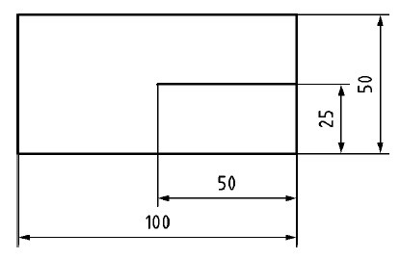
- 测试试样
    - 测试试样的装配
切好的每一个试样条（见图7）至少应该有20 mm被夹具固定在可拉伸得测试装置上，两个夹具的间距至少为10 mm，以保证拉伸的方向平行于试样的长边方向。

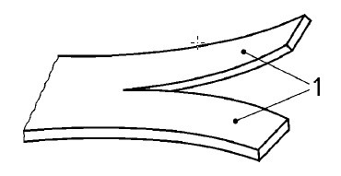
- 测试试样条
    - 测试方法
      - 由一台X-Y记录仪记录撕裂时的力，拉伸速度为（100±10）mm/min。试样应被完全撕开。注意：在有些情况下撕裂的方向可能并不是沿着试样的长边方向。
      - 如果试样在超过75 N力的作用下还没有完全撕裂，则可以停止测试并记录下所到达的最大力。
      - 测试取样来自同一手套系列的4只不同手套。
      - 2个试样取自袖口到指尖的手套方向；另外2个试样取自横跨手掌宽度方向（见图8）。
      - 每个试样的抗撕裂性能应记录其所能达到的最高值，而手套的抗撕裂性能等级则由4组测试结果的最低值决定。

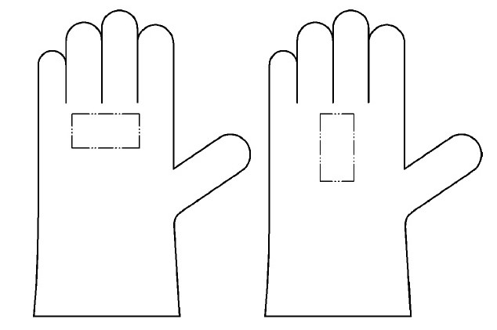

a） b）
a）横跨手套掌部宽度方向
b）手套方向
- 撕裂测试——测试区域
    - 测试报告
测试报告应包含以下信息：
引用本标准的条款；
样品的参考信息；
根据6.4.5要求进行的测试结果；
与测试方法存在的任何偏差；
根据表1判定的性能等级。
  - 耐穿刺性
    - 原理
耐穿刺性能被定义为用一定尺寸的钢针刺穿被固定的测试试样所需要的力。这和用细小的针或者其他尖锐物体进行穿刺是不同的。
    - 设备
设备包括：
一台能测试（0～500）N的低惯性压缩设备；
一根装在该设备正中轴的钢针，形状尺寸要求如图9；
一个能将被测试样固定在该设备正中轴的固定装置，如图10。

单位为毫米

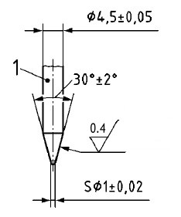
1——钢针的洛氏硬度为60 HRC。
- 钢针

单位为毫米

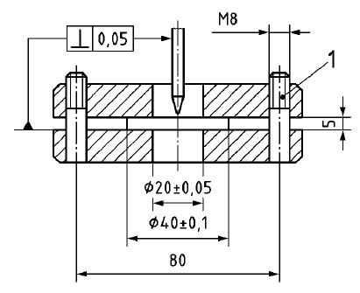
1——固定旋钮
- 固定装置
    - 测试试样
试样为圆形，直径不小于40 mm，接缝、加固和加厚处在夹具夹住区域和穿刺的区域以外。在有未粘合层的情况下，分开的各层应在一起测试。如果手套手掌设计为不规则形，则应测试所有区域，最终结果为测试所得的最低值。
    - 测试方法
- 将被测试样在固定装置中央夹住，确保外表面正对钢针；
- 将钢针以100 mm/min的速度向下对着测试试样移动，直到针尖接触试样并相对于试样的位移达到50 mm。记录下此过程中力的最大值，即使此时试样还没有被穿透；
- 测试试样取自同一系列手套的4只不同手套；
- 每一次测试都应该确认钢针的外形和尺寸符合图9的要求。对于大多数材料来说，建议每使用500次至少检查钢针一次，但对于能损坏钢针的坚硬和耐磨性材料，则需要更频繁的检查。
- 耐穿刺性能等级由所记录的最低值决定。
    - 测试报告
测试报告应包含以下信息：
引用本标准的条款；
样品的参考信息；
根据6.5.4进行测试的4个测试结果；
与测试方法存在任何偏差；
根据表1判定的性能等级。
  - 防冲击性
    - 原理
冲击试验应以落锤中心直接击中手套上选定的测试区域的中心位置的方式进行。
    - 设备
      - 冲击试验装置
一个可释放的冲击锤，以5 J的能量沿垂直导向路径下落到放置在测试砧上的样品上，下落锤的中轴与砧的中轴重合。
      - 冲击锤
冲击锤的质量应为（2.5±0.01）kg，冲击平面为直径（80±2）mm的圆形，表面抛光。
      - 砧
砧面为弧形，表面的凸顶曲率半径为（100±1）mm，表面抛光。
      - 力传感器
- 力传感器的响应频率：≥7 kHz；
- 精度：＜1 kN。
    - 测试试样
- 4只手套试样，每一个试样冲击一次；
- 4只手套试样尽可能选用不同的尺寸；
- 4只手套中的每一只试样应测试不同的手背关节。
    - 定义手套冲击测试点
- 无明显可见的冲击保护区域：手套样本应由1名合适手部尺寸的评估员戴上，应牢牢抓住直径（32±5）mm、长度大于120 mm的圆柱棒，在手背待测关节突出的位置做好标记。另外2名评估员重复同样程序。选择手背关节的3个标记点组成的三角形区域应放置在测试砧中心。
- 有明显的冲击保护区域：保护区域的正确位置按照人体功效学评估得到确认，在选定的手背关节最突出的位置做好标记，并放置在测试砧的中心。
当紧紧抓住一根圆柱形棒（直径（32±5）mm、长度≥120 mm）时：
  - 防护设计覆盖保护区域；
  - 防护设计边缘离保护位置距离0.5 cm；
  - 穿戴体验，防撞击保护材料不能剥离。
    - 测试方法
- 标记的手套试样应平放，沿着手掌和手背的结合处切开。
- 试样应按5.2条款的要求进行调节。试样从处理环境中取出后，应在3 min内进行测试。
- 在100 mm半径的砧圆顶覆盖一块柔软的二层皮革（厚度为0.8 mm～1.0 mm，例如：麂皮），将手套试样上事先标记的保护测试点应放置在圆顶的中心。将2.5kg的冲击锤提升到（5±0.1）J所需冲击能量的高度，释放冲击锤，记录冲击测试力峰值，检查并记录皮革是否被撕裂或穿孔。重复上述程序并测试其余待测手套样品，记录所有测试结果。
- 按6.6.5 b）和c）进行测试，应记录对应测试结果，用kN表示，保留到小数点后一位。
  - 记录4个试样的单次传导力的最大值；
  - 计算4个试样的平均传导力值。
    - 测试报告
测试报告应包含以下信息：
——引用本标准的条款；
——样品的参考信息；
——根据6.6.5进行测试的每个试样的单次传导力值和计算4个试样的平均传导力值；
——与测试方法存在任何偏差；
——根据表3判定的性能等级。
- 标识
  - 概述
防护手套的标记应遵循GB ××××-××××的适用条款。
  - 图标
如图11中等级对应的机械伤害风险为：
第一个数字对应耐磨损性；
第二个数字对应耐切割性；
第三个数字对应耐撕裂性；
第四个数字对应耐穿刺性；
第五个数字（一个字母）对应直刀测试法耐切割性（如表2所示）。
如果根据6.2规定的切割测试显示了6.3中定义的刀片钝化，并且声明手套具有耐切割性能，至少应该标记直刀测试法的耐切割性能等级。6.2切割等级数值，可进行选择性报告。
图标和性能等级的匹配关系应遵循GB ××××-××××的要求。


- 机械危害图标

  - 防冲击要求的标识
当手套满足4.2.1条款中给出的要求时，在五个性能等级编号之后添加标记代码“P”（见图12中的示例）。
  - 标识示例

GB 24541

示例1：3443EP

示例2：3X03E

示例3：3203X
- 机械危害标识示例
- 图12中示例的说明
示例 | 示例1 | 示例2 | 示例3
耐磨损性 | 3级 | 3级 | 3级
耐切割性（圆刀测试法） | 4级 | 未进行测试或不适用 | 2级
耐撕裂性 | 4级 | 未达到1级 | 未达到1级
耐穿刺性 | 3级 | 3级 | 3级
耐切割性（直刀测试法） | E级 | E级 | 未进行测试
防冲击性 | 通过 | 未进行测试 | 未进行测试
- 制造商在使用说明中提供的信息
信息应符合GB ××××-×××的适用条款。
应提供在不同环境下进行的任何特殊测试的细节（见5.2注2）。
如果有关联的话，应该包括对于两层或多层手套的警告，整体分类不一定反映最外层的性能。
如果要求冲击防护，应说明：
要求保护的区域；
声明说明防护不适用于手指。
对于到达并显示耐撕裂性能（6.4）等于或大于1级的任何机械危害的防护手套，应包括声明：当机械运动部件由缠绕风险时，不要佩戴手套。
若圆盘刀测试刀片钝化，耐切割性能（6.2）的测试结果仅作为参考，直刀测试法的耐切割性能（6.3）测试结果为性能值。以上需要在使用说明中注明。

- （规范性附录）
磨料
  - 磨料的定义
磨料应满足以下要求：
——砂粒：180；
——颗粒类型：氧化铝；
——涂层密度：半开；
——支撑：支撑应包含合适的纸张，该纸张的最低基础重量为110 g/m2±5 %；
——粘合剂：粘合剂必须适用其用途；
——磨料：所使用的磨料颗粒必须适合其用途。应使用颗粒FEPA P标准的颗粒。
砂纸应具有以下特点：
- 破裂强度应不小于：
  - 在纵向方向：500 N/50 mm；
  - 在横向方向：250 N/50 mm。
- 砂纸的单位重量应为300 g/m2±15 %。
  - 磨料的接受标准
当在100次循环后用6.1.5条款所述的方法测试帆布（6.2.5）时，重量损失应在0.009 g和0.027g之间。

- （规范性附录）
双面胶带的验证测试
  - 目标
样品在磨损测试过程中被很好地粘合住（6.1）时非常重要的。
胶带的粘合性能至关重要。
  - 测试装置和材料
    - 拉伸测试装置
拉伸测试装置应具有以下特征：
作用力范围适用于被测试样；
夹具的移动速度稳定在100 mm/min；
能够以合适的方式固定粘合板支架（C.2.3）和吊环（C.2.4）；
能够在测试期间记录力距图。
    - PVC粘合板
用来粘合皮革试样的硬聚氯乙烯（PVC）板，尺寸约为70 mm×20 mm×3 mm。优选具有高红外（IR）吸收的PVC。
    - 粘合板支架
由任何合适的材料制成，拉伸试验机的下夹具将粘合了皮革试样的粘合板固定在其上（见图C.1）。根据需要，可以使用螺钉穿过粘合板支架的侧面牢固地固定粘合板（见图C.3）。

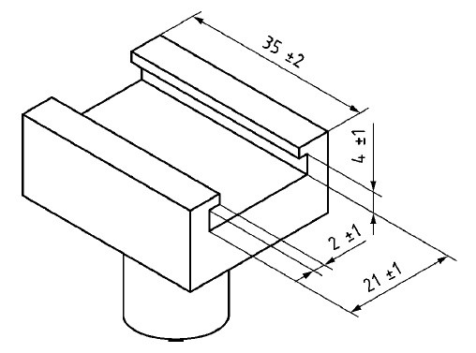
  - 粘合板支架
    - 吊环
直径为1 mm至2 mm的钢丝绳，长度至少为200 mm，用于将皮革样品的自由端连接到拉伸测试机的上夹具（见图C.3）。挂钩的长度确保剥离角度始终保持接近90°。
    - 打孔器
使用吊环（C.2.4）时，适用于在皮革参考橡胶样品中制作直径2 mm至3 mm的孔。
    - 参考橡胶
待测试橡胶片的尺寸为（100±2）mm×（10±1）mm，橡胶应分割成1.5 mm厚度。测试表面是外表面（更平滑），该表面用石油醚脱脂（d=0.65 g/cm³）。脱脂后，使参考橡胶浸渍2 min，黏贴胶带。
  - 试样的制备
胶带是测试试样。
测试试样和参考橡胶在测试前应在5.2规定的标准环境中调节至少16 h。
将尺寸为（70±2）mm×（10±1）mm测试试样条贴在PVC板（C.2.2）上，然后将参考橡胶贴在试样条上（见图C.2）。
然后将PVC板放在组合的顶部，并压载10 kg的砝码。
将组合上的砝码保持（5±0.5）min，然后移除砝码，并立即进行测试。

单位为毫米
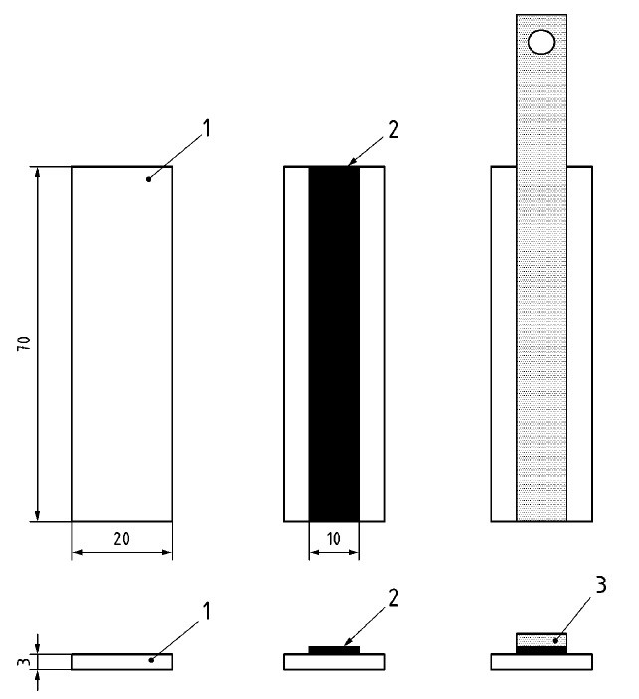
1——PVC板
2——测试试样条
3——参考橡胶
  - 测试试样的制备
  - 测试步骤
- 将支架（C.2.3）固定在拉伸测试机（C.2.1）的下夹具上；
- 将调节过的测试试样（PVC板/测试试样/参考橡胶）移到支架上，直到板的一端与支架的一端齐平。
- 将吊环的一端（C.2.4）安装在拉伸测试机的上夹具中，并将另一端钩在皮革试样上，将其钩在末端的孔中（见图C.3）。
- 将拉伸测试机设定为钳口的均匀分离速度为100 mm/min，并记录将参考橡胶与测试试样从30 mm分离至35 mm的力-距离图。
- 施加力使得参考橡胶与PVC板以约90°的角度剥离。

单位为毫米
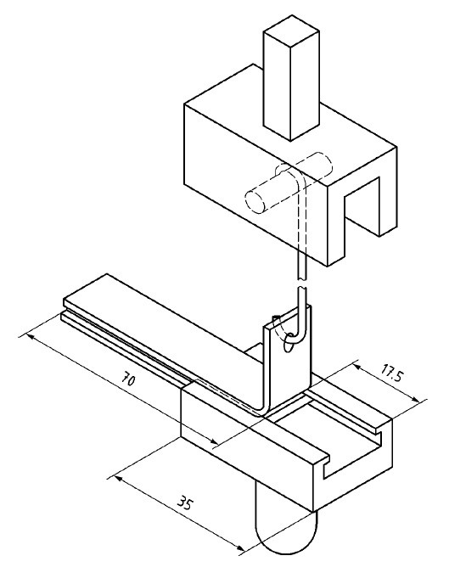
  - 使用吊环系统进行测试时测试试样和夹具的布置
在第二个测试试样进行测试。
每个力-距离图，如图C.4所示，确定了试样连续剥离期间的平均力，即粘合值。记录次此粘合值，以N/mm表示，精确到0.01 N/mm。在力第一次达到最大值（初始峰值）之时开始记录力。记录所有到的峰值（见图C.4），但是第一个和最后10 %的位移都不能用于评估。粘合力由力的峰值和谷值的平均值计算。
如果没有出现力的峰值，则总位移距离（不包括第一个和最后10 %）被划分为9个距离相等的部分。粘合力是根据每个部分开始处的力值得平均值来计算的。
对于2个测试试样，计算并记录所得的所有粘合值得平均值。结果即为2个值得平均值。
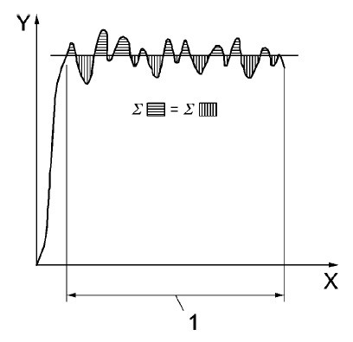
1——距离近似30 mm
2——粘合值
3——粘合力
  - 力-距离图评估

参 考 文 献
[1] ISO 23388:2018 Protective gloves against mechanical risks
[2] EN 420:2003+A1:2010 Protecticve gloves - General requirements and test methods
[3] EN 388:2016+A1:2018 Protective gloves against mechanical risks
[4] EN 13997:1999 Protective clothing - Mechanical proerties -Determination of resistance to cutting by sharp object
[5] EN 13594:2015 Protective gloves for motorcycle rides - Requirmnets and test methods
[6] EN 1621-1:2012 Motorcylists' protective clothing against mechanical impact Part 1: Motorcyclists' limb joint impact protectors - Requirements and test methods
[7] ISO 11644:2009 Leather - Test for adhesion of finish
[8] ISO 4649:2010 Rubber, vulcamized or thermoplastic - Determination of abrasion resistance using a rorating cylindrical drym device

《手部防护 机械危害防护手套》

（征求意见稿）
编制说明

标准编制组

一、工作简况
（一）任务来源
2018年12月28日，国标委发〔2018〕82号《国家标准化管理委员会关于下达和调整《汽车禁用物质要求》等60项强制性国家标准制修订计划的通知》，正式下达了《手部防护 机械危害防护手套》国家标准修订计划（计划编号：20183365-Q-450），标准修订工作于2019年1月正式启动。
（二）协作单位
按照国家标准化委员会下达的任务要求，上海市安全生产科学研究所为本项目的牵头单位，协作单位为中车青岛四方机车车辆股份有限公司、安思尔（上海）商贸有限公司和杜邦（中国）研发管理有限公司。
2019年7月7日，应急管理部关于印发《应急管理标准化工作管理办法》的通知，要求标准起草单位应具有广泛的代表性，由来自不同地域、不同所有制、不同规模的企事业等单位共同组成，原则上不少于5家，且应当确定1家为标准牵头起草单位。
2019年7月，标准编制组增加上海赛立特安全用品股份有限公司和南通大学为本项目的协作单位。
（三）主要工作过程
1.工作启动
标准计划正式下达后，于2019年1月21日在上海市安全生产科学研究所召开标准起草小组第一次工作会议，确定王桂芬高级工程师为本项目第一起草人，制定了标准修订计划及各协作单位的工作任务。具体工作计划如下：
1）2019年2月至5月，开展调研工作，资料收集、翻译工作，确定标准修订的内容；
2）2019年6月至8月，标准起草小组内进行讨论协商，具体细化标准修订内容，形成标准文本草稿；
3）2019年9月至10月，就标准修订的技术要求进行测试试验，细化测试方法，完善标准文本，形成征求意见稿，完成标准编制说明的编写；
4）2019年11月至2020年1月，将标准征求意见稿、标准编制说明及相关附件、征求意见表等相关材料报送全国个体防护装备标准化技术委员会，在应急管理部政府网站向社会公开征求意见。同时，召开座谈会、论证会等多种形式听取意见。
5）2020年2月至2020年3月，整理、汇总反馈意见，完成标准文本及相关文件的修改，形成审定稿，报送全国个体防护装备标准化技术委员会。
2.主要工作过程
1）2019年3月26日，上海市安全生产科学研究所和中国职业安全健康协会个体防护专业委员会在上海联合举办了“国内外手部防护标准研讨会”，研讨会特邀ISO/TC94/SC13防护服委员会主席Eric Van Wely先生讲解了手部防护相关ISO国际标准、EN欧盟标准及ANSI北美标准的相互联系，以及未来发展趋势。本标准编制组成员、相关手套生产企业、手套材料研发单位、手套销售企业和手套用户单位的代表出席了研讨会，分析了国内手套标准的现状，研讨了GB 24541《手部防护 机械危害防护手套》修订的内容思路，以及保持与目前国内相关手套标准的协调性与一致性。
2）2019年8月28日，标准起草小组在上海市安全生产科学研究所召开了标准起草小组第二次工作会议，通过前期的调研、资料查询、以及工作组成员单位的沟通与协调，确定了修订的技术要求及测试方法，形成了标准修订草案。
3）2019年9月13日至14日，标准编制组成员前往位于江苏省南通市的赛立特（南通）安全用品有限公司进行实地调研，了解了机械危害防护手套的产品设计、生产工艺以及产品检测；就企业生产的机械危害防护手套与修订标准中新增的耐切割性和抗冲击性的符合性情况进行了进一步的探讨；参观了赛立特与南通大学共建的防护手套研发中心。
4）2019年10月12日至13日，标准编制组成员前往位于上海市静安区的西迪士质量检测技术服务（上海）有限公司进行了实地调研，就ISO 23388和EN 388中的TDM耐切割性能测试方法的可行性进行了探讨。
5）经过对产品生产企业和产品检测机构的调研，对标准修订草案进行了修改，形成了标准修订征求意见稿，于2019年10月底报全国个体防护装备标准化技术委员会，进行下一步征求意见工作。
（四）主要起草人及其所做工作
标准编制组主要起草人员及工作分工如表1：
表1 标准编制组主要起草人员及工作分工
姓 名 | 技术职称 | 工作单位 | 项目中的分工
王桂芬 | 高级工程师 | 上海市安全生产  科学研究所 | 负责标准的起草工作，负责总体策划、项目调研、方案确定及相关合作方的协调工作。
马罡亮 | 工程师 | 上海市安全生产  科学研究所 | 参与标准的起草工作，负责国外标准的翻译，参与项目的调研及测试方法的确认。
胡迎祥 | 工程师 | 杜邦（中国）研发  管理有限公司 | 参与标准的起草工作，负责国外资料的收集，参与项目调研及测试方法的确认。
田蕴墨 | 高级工程师 | 安思尔（上海）  商贸有限公司 | 参与标准的起草工作，负责国外资料的收集，参与项目调研。
赵 卫 | 高级工程师 | 上海赛立特安全用品股份有限公司 | 参与标准的起草工作，参与项目的调研及测试方法的确认。
张秀云 | 工程师 | 上海赛立特安全用品股份有限公司 | 参与标准的起草工作，参与项目的调研及测试方法的确认。
曹月雯 | 助理工程师 | 上海市安全生产  科学研究所 | 参与标准的起草工作，负责国外标准的翻译，参与项目的调研及测试方法的确认。
胡会然 | 工程师 | 安思尔（上海）  商贸有限公司 | 参与标准的起草工作，负责国外资料的收集，参与项目调研。
严雪峰 | 副教授 | 南通大学 | 参与标准的起草工作，参与项目的调研及测试方法的确认。
二、标准编制原则和主要技术内容论据
（一）标准编制原则
1.适用性原则
根据国家标准化的有关政策、法律、法规要求，以及手部防护装备目前在我国的实际应用情况，此次标准的修订将遵循以下原则：学习、参考国外同类先进标准，结合国内应用的实际情况，在保证机械危害防护手套产品安全使用的基础上，兼顾生产实际、经济效益，做到手部防护装备的指标先进、技术合理、符合实际需求。
在编写格式及标准用语上，按照GB/T 1.1-2009标准的规范化要求进行编写。
（二）确定标准主要技术内容的论据
1. 标准修订依据
GB 24541-2009《手部防护 机械危害防护手套》是修改采用了欧洲标准EN 388:2003《Protective gloves against mechanical risks》。
2016年11月欧盟颁布了EN 388:2016标准，与EN 388:2003相比较，主要是增加了耐切割性（TDM）和防冲击性2项技术要求。2018年11月国际标准化组织首次发布了ISO 23388:2018《Protective gloves against mechanical risks》，该标准等同采用了EN 388:2016标准。
2018年12月欧盟发布了EN 388:2016+A1:2018标准，对耐切割性（Coupe）测试中使用的帆布进行了标准化规定，同时修改了CE的认证要求，其标准的主要技术要求及测试方法没有发生变化。
基于GB 24541标准建立的原则，参照ISO 23388:2018标准进行修订。
2. 标准引用情况说明
本次标准修订中新增内容引用标准情况见表2。
表2 标准引用情况说明
序号 | 第一次出现的条款号或附录号 | 主要内容 | 引用文件号  /标准号 | 引用文件  /标准名称 | 引用的主要相关内容
1 | 3.5 | 多层手套 | ISO 23388:2018 | Protective gloves against mechanical risks | 名词术语
2 | 3.6 | 磨损周期 | ISO 23388:2018 | Protective gloves against mechanical risks | 名词术语
3 | 3.7 | 手臂防护装备 | ISO 23388:2018 | Protective gloves against mechanical risks | 名词术语
3 | 4.1 表2 | 耐切割性等级（直刀测试法） | ISO 23388:2018 | Protective gloves against mechanical risks | 技术要求
4 | 4.2 | 冲击防护要求 | ISO 23388:2018 | Protective gloves against mechanical risks | 技术要求
5 | 6.3 | 耐切割性（直刀测试法） | ISO 13997:1999 | Protective clothing - Mechanical properties - Determination of resistance to cutting by sharp objects | 测试方法
6 | 6.6 | 防冲击性 | BS EN 13594:2015 | Protective gloves for motorcycle riders - Requirements and test methods | 测试方法
7 | 7.3 | 防冲击性要求的标识 | ISO 23388:2018 | Protective gloves against mechanical risks | 标识
8 | 7.4 | 标识示例 | ISO 23388:2018 | Protective gloves against mechanical risks | 标识
9 | 8 | 制造商在使用说明中提供的信息 | ISO 23388:2018 | Protective gloves against mechanical risks | 使用说明
10 | 附录A | 磨料 | ISO 23388:2018 | Protective gloves against mechanical risks | 磨料技术要求
11 | 附录B | 双面胶带的验证测试 | ISO 23388:2018 | Protective gloves against mechanical risks | 双面胶带的验证测试法
（三）新旧标准技术内容变化的依据和理由
1. 新旧标准主要变化内容
GB 24541《手部防护 机械危害防护手套》标准修订内容与GB 24541-2009《手部防护 机械危害防护手套》标准相比较，主要技术内容变化如表3。
表3 新旧标准主要技术内容变化
序号 | GB 24541-2009《手部防护 机械危害防护手套》 | GB 24541《手部防护  机械危害防护手套》 | 修订内容
1 | 1 范围 | 1 范围 | 修改手套适用范围。
2 | 2 规范性引用文件 | 2 规范性引用文件 | 引用最新有效标准。
3 | 3 名词术语 | 3 名词术语 | 增加多层手套、磨损周期、手臂防护装备等名词术语。
4 | 4.1 一般技术要求  4.2 机械防护性能要求 | 4.1 一般要求 | 原标准中4.1和4.2合并，增加了耐切割性（直刀测试法）的技术要求。
5 | / | 4.2 附加要求 | 新增。
6 | 5.1 取样和测试环境 | 5 取样和环境 | 无变化。
7 | 5.2 耐摩擦性能 | 6.1 耐摩擦性 | 修改磨料、双面胶带及试样的要求，修改评估方法，增加测试报告要求。
8 | 5.3 耐切割性能 | 6.2 耐切割性（圆盘刀测试法） | 修改刀片、帆布、刀片锋利度的校正要求，增加测试报告要求。
9 | / | 6.3 耐切割性（直刀测试法） | 新增。
10 | 5.4 耐撕裂性能 | 6.4 耐撕裂性 | 增加测试报告要求。
11 | 5.5 耐穿刺性能 | 6.5 耐穿刺性 | 增加测试报告要求。
12 | / | 6.6 防冲击性 | 新增。
13 | 6 标识 | 7 标识 | 增加附加要求的标识。
14 | / | 8 制造商在使用说明中提供的信息 | 新增。
15 | 附录A 抗切割性能测试用帆布控制试样的附加技术要求 | / | 删除。在6.2条中已明确阐述。
16 | / | 附录A 磨料 | 将原5.2.2条调整为附录A。
17 | 附录B ISO抗切割性能测试与本标准切割性能的转换关系 | / | 删除。已在4.1和6.3中增加了耐切割性（直刀测试法）的技术要求和测试方法。
18 | / | 附录B 双面胶带的验证测试 | 新增。
2. 新增和修订内容说明
1）范围
适用范围中增加了防冲击机械危害。冲击会造成手部伤害，特别是指关节的伤害，影响手部的运动功能，此类伤害也频频发生。
2）规范性引用文件
目前，手套通用技术规范标准正在同步制定中，按照引用最新版本标准的原则，将引用最新的手套通用技术要求。
3）术语和定义
增加了多层手套的术语和定义。机械防护手套一般均为多成材料组成，其结构由各个制造商自行设计确定，为统一测试试样的选取，增加了该术语和定义。
4）技术要求和测试方法
a）修订了耐切割性的技术要求和测试方法。修订后的耐切割性保留了原标准中的技术要求和测试方法，即新标准中的耐切割性（圆盘刀测试法)；新增了耐切割性（直刀测试法）的技术要求和测试方法，该方法能有效地检测高等级防切割性能的手套，为手套的实际使用提供性能佐证。
b）增加了防冲击性的技术要求和测试方法。测试中通过对指关节冲击，表明不同防护材料，具有不同的防护效果，可供使用者选择。
5）制造商在使用说明书中提供的信息
按照《中华人民共和国产品质量法》的要求，如使用不当，容易造成产品本身损坏或者可能危及人身、财产安全的产品，应当有警示标志或者中文警示说明。按照法律的要求，增加此章节内容。
三、采用国际标准和国外先进标准的程度
（一）采标情况
本标准主要修订参照了ISO 23388:2018《Protective gloves against mechanical risks》标准。
其中，耐切割性（直刀测试法）项目参照了ISO 13997:1999《Protective clothing - Mechanical properties - Determination of resistance to cutting by sharp objects》，防冲击性项目参照了BS EN 13594:2015《Protective gloves against mechanical risks》。
（二）与国际、国外同类标准水平的对比情况
目前，机械危害防护手套有ISO 23388:2018《Protective gloves against mechanical risks》和EN 388:2016+A1:2018《Protective gloves against mechanical risks》，本标准与ISO 23388标准和EN 388标准的技术要求和测试方法对比见表4。
表4 与国际、国外同类标准水平的比对
技术要求 |  | GB 24541 | ISO 23388:2018 | EN 388:2016+A1：2018
耐磨损性 |  | 技术要求和测试方法相同
耐切割性 | 圆盘刀测试法 | 技术要求和测试方法相同
耐切割性 | 直刀测试法 | 技术要求和测试方法相同
耐切割性 | 直刀测试法 | 参照ISO 13997:1999编写，将测试方法在标准具体化。 | 引用ISO 13997:1999。 | 引用EN ISO 13997:1999。
耐撕裂性 |  | 技术要求和测试方法相同
耐刺穿性 |  | 技术要求和测试方法相同
防冲击性 |  | 技术要求和测试方法相同
 |  | 参照EN 13594:2015和EN 1621-1:2012编写，将测试方法在标准中具体化。 | 引用EN 13594:2015。 | 引用EN 13594:2015。
（三）与测试的国外样品、样机的有关数据对比情况
1.防切割性
机械危害防护手套防切割性能测试结果比较见表5。
表5 防切割性能测试结果比较
手套结构／材质 | 圆盘刀测试  切割等级  GB 24541-2009  /EN 388:2003 | 圆盘刀测试  切割等级  EN 88:2016  ／ISO 23388:2018 | 直刀测试  切割等级  EN 388:2016  /ISO 23388:2018
7针复合纱增强型手套 | 5 | 刀片钝化 | Ｄ
10 针复合纱增强型手套 | 4 | 刀片钝化 | C
10针纯芳纶手套 | 3 | ３（无刀片钝化） | Ｂ
13针HPPE无玻纤增强手套 | 3 | 2（无刀片钝化） | Ａ
13针HPPE玻纤增强手套 | 5 | 刀片钝化 | Ｂ～Ｃ
2.防冲击性
机械危害防护手套各种不同材料防冲击性能测试结果比较见表6。
表6 不同材料防冲击性能测试结果比较
防冲击  保护材料类型 |  | 型号 | 照片 | 手背关节 |  |  |  |  |  |  | 最终结果
 |  | 型号 | 照片 | 1 | 2 | 3 | 4 | 最大值 | 平均值 | 等级 | 最终结果
PVC防冲击模块 | 重型  模块 | KX91V |  | 5.60 | 5.86 | 5.96 | 6.04 | 6.04 | 5.87 | 1 | 通过
PVC防冲击模块 | 中型  模块 | WIFI |  | 5.45 | 5.99 | 5.61 | 5.77 | 5.99 | 5.71 | 1 | 通过
PVC防冲击模块 | 中型  模块 | KX93 |  | 6.60 | 6.53 | 6.48 | 6.27 | 6.60 | 6.47 | 1 | 通过
PVC防冲击模块 | 中型  模块 | MAC  588 |  | 5.30 | 5.40 | 5.40 | 5.40 | 5.40 | 5.40 | 1 | 通过
PVC防冲击模块 | 轻型模块 | X010 |  | 7.80 | 10.10 | 6.50 | 7.60 | 10.10 | 8.00 | 不  通过 | 不  通过
高性能  减振垫 |  | KX06 |  | 4.40 | 4.70 | 4.80 | 4.40 | 4.80 | 4.60 | 1 | 通过
 |  | KX-  02 |  | 5.60 | 4.80 | 5.10 | 5.60 | 5.60 | 5.30 | 1 | 通过
碳纤维  泡壳 |  | 碳素  泡壳 | 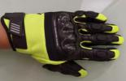 | 1.36 | 1.70 | 1.35 | 1.44 | 1.70 | 1.46 | 2 | 通过
注：等级要求参照EN 13594:2015。
四、与现行有关法律、法规和其他标准的关系
1.现行标准
GB/T 12624-2009《手部防护 通用技术条件及测试方法》
GB/T 17622-2008《带电作业用绝缘手套》
GB/T 22845-2009《防静电手套》
GB 24541-2009《手部防护 机械危害防护手套》
GB 28881-2012《手部防护 化学品及微生物防护手套》
GB 30865.1-2014《手部防护 手持刀具割伤和刺伤的防护手套 第1部分：金属链甲手套和护臂》
GB/T 29512-2013《手部防护 防护手套的选择、使用和维护指南》
2. 与现行标准的关系
GB/T 12624是手部防护的技术标准，所有手套产品标准中对于手套的一般要求应符合GB/T 12624的相关要求。
GB 24541是产品标准，其一般要求也应符合GB/T 12624的要求。
GB/T 29512是手部防护产品的选用、使用和维护指南，属于管理标准。
五、重大分歧意见的处理经过和依据
无
六、标准性质建议
修订后的标准为强制标准，其中：技术要求、标识等内容为强制性，其余为推荐性。
技术要求包含了耐磨损性、耐切割性、耐撕裂性、耐穿刺性、防冲击性等，均是考虑了对手部的危害因素，关系到人生人身健康与安全，被确定为强制性内容。
标识是反映了机械危害防护手套的特性，应统一明了，便于识别，同样关系到人身健康与安全，被确定为强制性内容。
本标准中的技术要求和标识，关系到产品的使用安全和劳动安全，因此，确定为强制性条款。
七、标准实施日期的建议及依据
目前，GB/T 12624正在修订中（计划编号：20173385-T-450）,修订后的标准为《手部防护 通用测试方法》，删除了原GB/T 12624标准中的技术要求。
2019年4月，国家标准化委员会下达了《手部防护 通用技术规范》国家标准制定任务（计划编号：20190045-Q-450），该标准为强制性标准，计划制定时间为24个月。
鉴于目前手部防护基础标准缺失，建议与《手部防护 通用技术规范》国家标准同步发布和实施。
八、实施标准的有关政策措施
建议本标准实施后，由相关标准化委员会或行业协会对产品生产企业、检测检验机构和使用单位进行宣贯，正确理解标准中的技术要求，正确选用机械危害防护手套，使该产品在实际的运用中能有效地防护作业人员免受机械危害的伤害。
九、废止现行有关标准的建议
本标准实施后，建议代替GB 24541-2009《手部防护 机械危害防护手套》标准。
十、涉及专利的有关说明
无
十一、标准所涉及的产品、过程和服务目录
无
十二、其他应予以说明的事项（强制性标准应说明是否需要对外通报得建议及理由）
本标准参照了ISO 23388:2018《Protective gloves against mechanical risks》，并按GB/T 1.1-2009给出的规则起草，与ISO 23388标准和EN 388标准保持同等水平，建议对外通报。

